《概率统计C》练习三

一、单选题（在每小题的四个备选答案中选出一个正确答案，并将正确答案的序号填入题后的括号内。每小题2分，共20分。）
1.设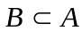，则下面正确的等式是( ).
A.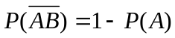； B.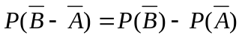；
C.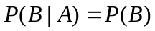； D.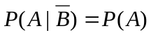
2. 已知随机变量X，Y分别服从泊松分布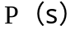与开方分布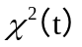 ,E(X)=4，D(Y)=9，则参数s，t的值是（ ）
A.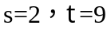 B.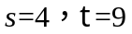 C.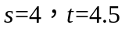 D.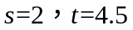

3. 若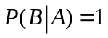，那么下列命题中正确的是（ ）
A.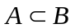 B.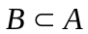 C.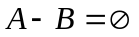 D.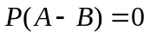

4．一口袋中有6个红球和3个白球，某人从该口袋中随机摸出一球，摸得红球得1分，摸得白球得0分，则他所得分数的数学方差为（ ）
A. 0.22 B.0.33 C.0.67 D.1

5．，相互独立，～N(0, 1)，～N(2, 3)，则下列随机变量或随机向量中
不一定服从正态分布的是 （ ）
A. 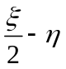 B. 2+. C. 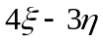. . D.

6.设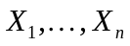独立同分布，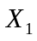∼N（0，1），则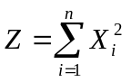服从（ ）
A. t(n) B. 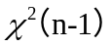 C. N(0,1) D. 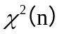

7．如果函数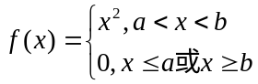是某连续随机变量X的概率密度，则区间[a,b]可以是（ ）
A. [0,1] B. [0，2] C. [0，] D.以上均错

8.设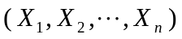为总体X的一个样本，X∼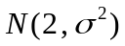，为样本均值，
则在总体方差的下列估计量中，为无偏估计量的是 （ ）
A.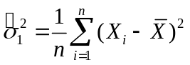； B.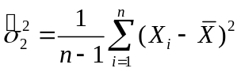；
C.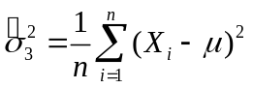； D.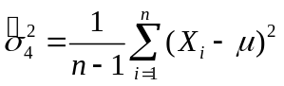.

9．设二维随机向量（X，Y）的联合分布列为
Y  X | 1 | 3 | 5
1 |  | 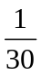 | 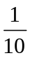
2 | 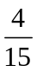 |  | 
若X与Y独立，则，分别为（ ）.
A.=1/15,=2/15 B.=2/15,=1/15
C.=-1/6,=1/2 D.=1/30, =1/6

10．设随机变量X和Y的方差存在且不等于0，则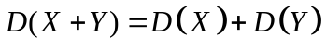是X和Y （ ）
A.不相关的充分条件，但不是必要条件；
B.独立的必要条件，但不是充分条件；
C.不相关的充分必要条件；
D.独立的充分必要条件

二、填空题（每小题3分，共15分）
1.设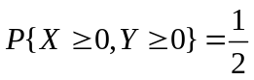，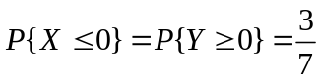，则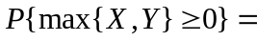 .

2.已知随机变量X服从正态分布N（4,25）,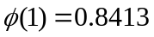,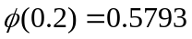,则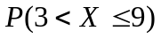=_ .
3. 已知随机变量X的密度为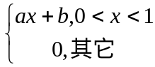,且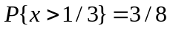,则
_____ ； .

4. 随机变量ξ的期望为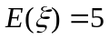，标准差为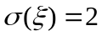，则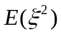=__ _____.

5. 设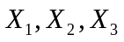相互独立同服从参数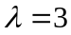的泊松分布，
令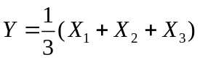，则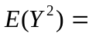 .

三、计算题（共50分）

1.（10分）设某工厂生产的产品中一等品占20% ,二等品占65% ,三等品占10% ,剩下的是不合格品。现在进行某项为期300小时的实验检查该厂产品的使用时限，若一等品通过检验的概率为 90%,二等品通过检验的概率为 80%，三等品通过检验的概率为 50%，不合格品通过检验的概率为1%, 试求 ：
( 1 ) 该厂产品通过检验的概率;
( 2 ) 若某产品通过检验, 则该产品是二等品的概率有多大？

2. (8分) 设随机变量的分布密度为
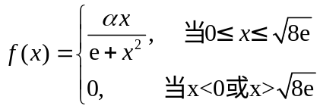
(1) 求常数; (2) 求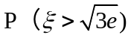； (3) 求的数学期望与方差.

3. (10分) 设二维连续型随机变量的联合分布函数为
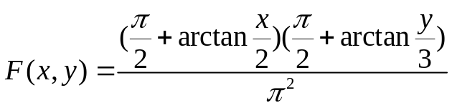.
（1）求X和Y的边缘概率密度；
（2）请问X与Y是否独立。

4.（12分）设总体服从参数为的泊松分布，试利用样本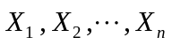求参数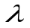的矩估计与极大似然估计.

5. （10分）设某厂抽检了今天生产的16颗滚珠，测得其直径分别为：
29.5 28.0 30.4 32.0 31.9 32.8 26.5 29.6 31.8
28.3 28.9 27.3 27.0 28.4 28.8 26.6
又设该厂生产的灯泡寿命的方差为1.69。
（1）根据以上数据建立该厂生产的滚珠直径的置信区间（置信度取为95%）。
（2）假设通过其余专业手段检测发现该厂生产的滚珠直径服从正态分布。试根据这一条件改进上一问的结论。（已知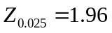）

四、证明题（共15分。）
1.假设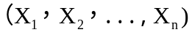 是来自总体X的简单随机样本，
总体X满足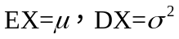 。
求证： 样本均值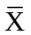与样本方差分别是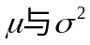的无偏估计。

